Base de dados
Diogo Azevedo
April 27, 2026
POppy and max
Diogo Filipe Martins Azevedo

Índice
1) Descrição do Sistema 2
2) Modelo Conceptual (Diagrama de Entidade Relacionamento-DER) 4
3) Modelo Lógico 5
4) Dicionário de Dados 6
5) Modelo Físico 11

- Descrição do Sistema
1. Introdução e Objetivo
O sistema gere um centro de adoção para organizar os animais por espécie e raça, incluindo o registo de animais perdidos. Controla a saúde através dos veterinários, checkups e resultados clínicos. Gere também os users, os seus processos de adoção, doações e os parceiros. Por fim a gestão dos voluntários, os seus horários e a realização de eventos com participantes.

2. Gestão de Animais e Identificação
O foco principal são os animais. Organizamos tudo por Espécie e Raça. Cada animal tem um estado (disponível, adotado ou perdido) para facilitar as buscas. Se algum se perder, guardamos o local onde foi visto e contactos na tabela lost_animals.

3. Saúde e Controlo Veterinário
Temos uma clínica para garantir o bem-estar dos animais. Os Veterinários registados fazem checkups e deixam notas sobre o que observaram. Cada consulta gere um Resultado com o diagnóstico e o tratamento do animal.

4. Utilizadores e Processos de Adoção
O sistema separa quem manda (admin) de quem quer adotar (user).
- Processo de Adoção: O user faz o pedido, que fica registado com a data para ser aprovado ou rejeitado.
- Donativos: Quem quiser ajudar pode registar doações financeiras no sistema.

5. Voluntariado e Eventos
Os voluntários, que têm os seus horários marcados (horary). Eles organizam Evento onde os utilizadores se podem inscrever como Participantes.

6. Parceiros
Guardamos também uma lista de Parceiros, como clínicas ou fornecedores, para termos os contactos todos à mão num só sítio.

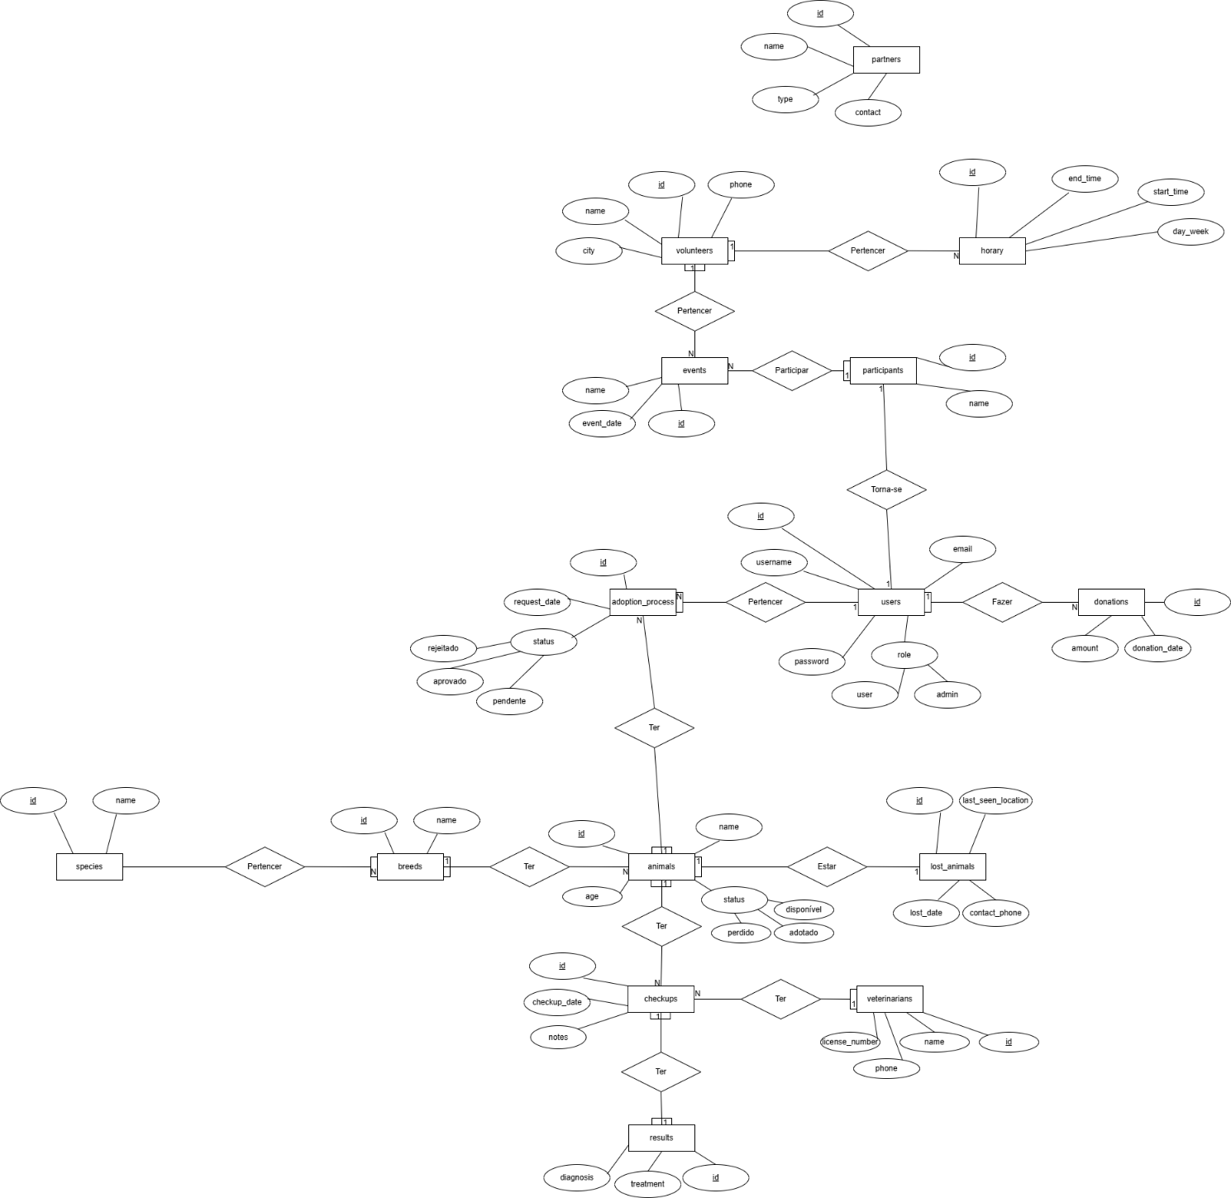
- Modelo Conceptual (Diagrama de Entidade Relacionamento-DER)

- Modelo Lógico
volunteers(id, name, phone, city)
volunteers
horary(id, id_volunteers, day_week, start_time, end_time)
user
participants(id, user_id, name)
volunteers participants
events(id, id_volunteers, name, event_date, id_participants)

users (id, username, password, email, role)

species(id, name)
species
breeds(id, id_ species, name)

partners(id, name, type, contact)

veterinarians(id, name, license_number, phone)
breeds
animals(id, name, id_breed, age, status)
animals
lost_animals(id, id_animal, last_seen_location, lost_date, contact_phone)

checkups(id, id_animal, checkup_date, notes, id_vet)

results(id, id_checkup, diagnosis, treatment)

adoption_process(id, id_animal, id_user, request_date)

donations(id, id_user, donation_date)

- Dicionário de Dados

volunteers
Nome dos Campos | Descrição | Tipo de Dados | Obrigatório? | Chave Primária? | Observações
id | ID do voluntário | INT | Sim | Sim | Auto_Increment
name | Nome completo | VARCHAR(51) | Sim | Não
phone | Contacto | VARCHAR(20) | Sim | Não
city | Cidade | VARCHAR(100) | Sim | Não

horary
Nome dos Campos | Descrição | Tipo de Dados | Obrigatório? | Chave Primária? | Observações
id | ID do horário | INT | Sim | Sim | Auto_Increment
id_volunteers | Voluntário escalado | INT | Sim | Não | Chave Estrangeira
day_week | Dia da semana | VARCHAR(20) | Sim | Não
start_time | Hora de entrada | TIME | Sim | Não
end_time | Hora de saída | TIME | Sim | Não

participants
Nome dos Campos | Descrição | Tipo de Dados | Obrigatório? | Chave Primária? | Observações
id | ID do participante | INT | Sim | Sim | Auto_Increment
user_id | User associado | INT | Sim | Não | Chave Estrangeira
name | Nome do participante | VARCHAR(100) | Sim | Não

events
Nome dos Campos | Descrição | Tipo de Dados | Obrigatório? | Chave Primária? | Observações
id | ID do evento | INT | Sim | Sim | Auto_Increment
name | Nome do evento | VARCHAR(100) | Sim | Não
event_date | Data do evento | DATETIME | Sim | Não
id_volunteers | Organizador | INT | Sim | Não | Chave Estrangeira
id_participants | Participante | INT | Sim | Não | Chave Estrangeira

users
Nome dos Campos | Descrição | Tipo de Dados | Obrigatório? | Chave Primária? | Observações
id | ID do users | INT | Sim | Sim | Auto_Increment
username | Nome de login | VARCHAR(50) | Sim | Não
password | Senha | VARCHAR(255) | Sim | Não
email | Correio eletrónico | VARCHAR(100) | Sim | Não
role | Permissões | ENUM | Sim | Não | user e admin

species
Nome dos Campos | Descrição | Tipo de Dados | Obrigatório? | Chave Primária? | Observações
id | ID da espécie | INT | Sim | Sim | AUTO_INCREMENT
name | Nome (Cão, Gato) | VARCHAR(50) | Sim | Não

breeds
Nome dos Campos | Descrição | Tipo de Dados | Obrigatório? | Chave Primária? | Observações
id | ID da raça | INT | Sim | Sim | AUTO_INCREMENT
Id_species | Espécie da raça | INT | Sim | Não | Chave Estrangeira
name | Nome da raça | VARCHAR(50) | Sim | Não

parthers
Nome dos Campos | Descrição | Tipo de Dados | Obrigatório? | Chave Primária? | Observações
id | ID do parceiro | INT | Sim | Sim | AUTO_INCREMENT
name | Nome da entidade | VARCHAR(100) | Sim | Não
type | Tipo de apoio | VARCHAR(50) | Sim | Não
contact | Contacto principal | VARCHAR(50) | Sim | Não

veterinarians
Nome dos Campos | Descrição | Tipo de Dados | Obrigatório? | Chave Primária? | Observações
id | ID do veterinário | INT | Sim | Sim | AUTO_INCREMENT
name | Nome completo | VARCHAR(100) | Sim | Não
License_number | Cédula Profissional | VARCHAR(50) | Sim | Não
phone | Telefone | VARCHAR(20) | Sim | Não

animals
Nome dos Campos | Descrição | Tipo de Dados | Obrigatório? | Chave Primária? | Observações
id | ID do animal | INT | Sim | Sim | AUTO_INCREMENT
name | Nome do animal | VARCHAR(100) | Sim | Não
id_breed | Raça do animal | INT | Sim | Não | Chave Estrangeira
age | Idade do animal | INT | Sim | Não
status | Estado do animal | ENUM | Sim | Não | Perdido, adotado, disponível

lost_animals
Nome dos Campos | Descrição | Tipo de Dados | Obrigatório? | Chave Primária? | Observações
id | ID do registo | INT | Sim | Sim | AUTO_INCREMENT
id_animal | Animal perdido | INT | Sim | Não | Chave Estrangeira
Last_seen_location | Localização | VARCHAR(255) | Sim | Não
lost_date | Data do desaparecimento | DATE | Sim | Não
contact_phone | Contacto de emergência | VARCHAR(20) | Sim | Não

checkups
Nome dos Campos | Descrição | Tipo de Dados | Obrigatório? | Chave Primária? | Observações
id | ID da consulta | INT | Sim | Sim | AUTO_INCREMENT
id_animal | Animal assistido | INT | Sim | Não | Chave Estrangeira
id_vet | Veterinário responsável | INT | Sim | Não | Chave Estrangeira
checkup_date | Data da consulta | DATETIME | Sim | Não
notes | Notas clínicas | TEXT | Não | Não | Observações livres

results
Nome dos Campos | Descrição | Tipo de Dados | Obrigatório? | Chave Primária? | Observações
id | ID do resultado | INT | Sim | Sim | AUTO_INCREMENT
Id_checkup | Consulta de origem | INT | Sim | Não | Chave Estrangeira
diagnosis | Diagnóstico final | TEXT | Sim | Não
treatment | Diagnóstico final | VARCHAR(255) | Não | Não

adoption_process
Nome dos Campos | Descrição | Tipo de Dados | Obrigatório? | Chave Primária? | Observações
id | ID do processo | INT | Sim | Sim | Auto_Increment
id_animal | Animal pretendido | INT | Sim | Não | Chave Estrangeira
id_user | User adotante | INT | Sim | Não | Chave Estrangeira
request_date | Data do pedido | DATETIME | Sim | Não
status | Estado do pedido | ENUM | Sim | Não | Rejeitado, aprovado, pendente

donations
Nome dos Campos | Descrição | Tipo de Dados | Obrigatório? | Chave Primária? | Observações
id | ID da doação | INT | Sim | Sim | Auto_Increment
id_user | Quem doou | INT | Sim | Não | Chave Estrangeira
amount | Valor doado | DECIMAL (10,2) | Sim | Não
donation_date | Data do donativo | DATETIME | Sim | Não

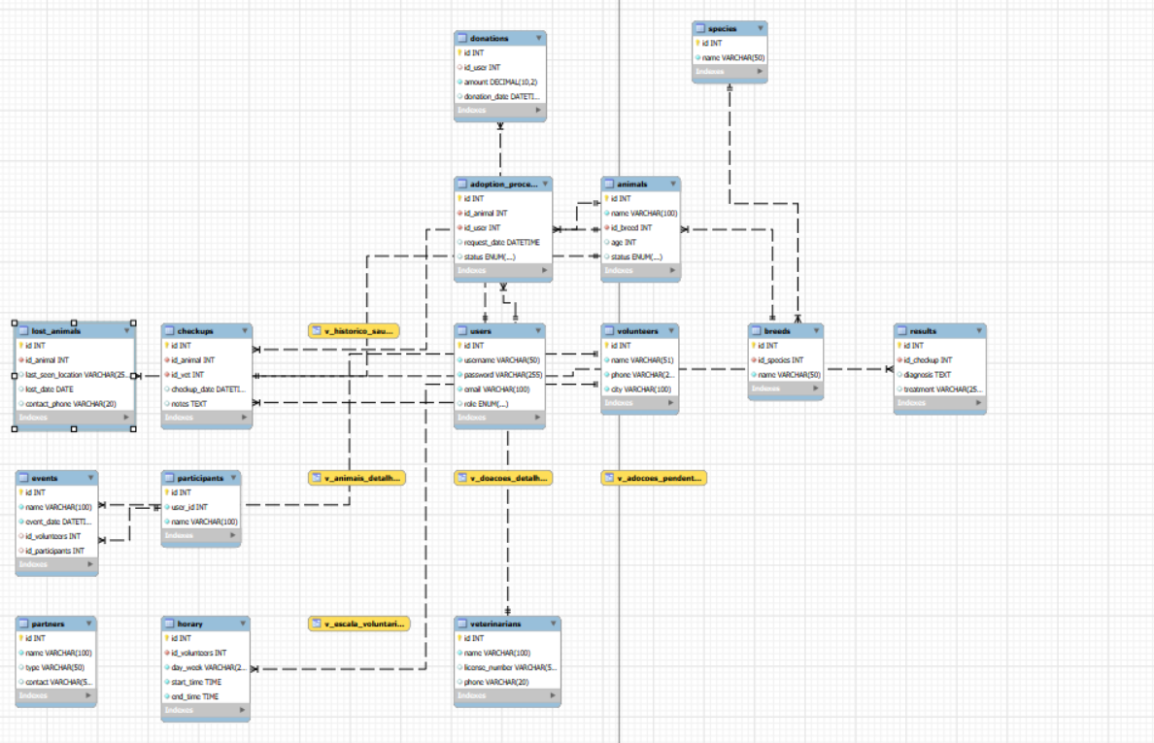
- Modelo Físico

